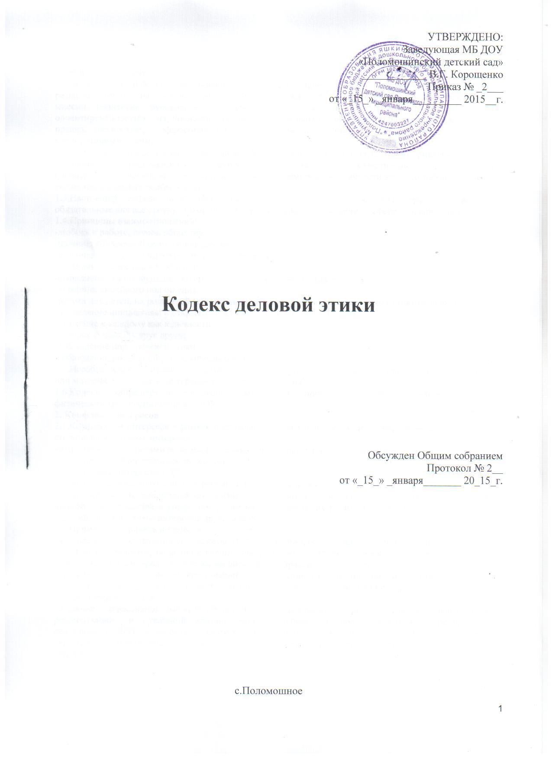

**1.Общие положения.**

1.1.Миссия МБ ДОУ «Поломошинский детский сад» (далее - ДОУ) - осуществлять всестороннее развитие детей на основе личностно-ориентированного взаимодействия. Для достижения миссии коллектив руководствуется основными ценностями, а именно: профессионализмом, ориентированностью на личность ребёнка, социальным заказом, соблюдением законов и правил, честностью, эффективностью, педагогическим тактом, инициативой, доверием, корпоративным духом.

1.2.Стратегия Кодекса деловой этики (далее - Кодекс) основывается на стремлении привлечь родителей (законных представителей) путём предоставления качественных услуг по воспитанию, обучению, подготовке детей к школе, формировании личности каждого ребёнка с учётом его индивидуальных особенностей.

1.3.Настоящий Кодекс определяет принципы и устанавливает основные правила поведения, обязательные для всех сотрудников ДОУ. Кодекс регулирует отношения в сфере деловой этики.

1.4.Принципы взаимоотношений:

-любовь к работе, польза обществу;

-наличие конкретной цели, общей для всех;

-подчинение задач каждого работника общей цели;

-осознание своих задач и общей цели;

-выполнение своих функций, вытекающих из поставленной задачи;

-иерархия линейного подчинения;

-работа для детей, их родителей (законных представителей), интересы которых стоят на первом месте;

-проявление инициативы и открытости для всего нового, динамичность;

-уважение к каждому как к личности;

-доверие и помощь друг другу;

-соблюдение норм речевой этики;

-соблюдение законов РФ, локальных актов, Устава ДОУ.

1.5.Несоблюдение правил одним из сотрудников может причинить моральный или материальный ущерб интересам всех сотрудников ДОУ в целом.

1.6.Кодекс запрещает использование методов и приёмов, наносящих психологический и физический вред воспитанникам ДОУ.

**2. Конфликт интересов**

2.1.Конфликтом интересов в рамках настоящего Кодекса признаётся ситуация, созданная в результате столкновения личных интересов:

-сотрудника с интересами родителей (законных представителей) воспитанника;

-сотрудника с интересами воспитанника;

-сотрудника с интересами ДОУ;

-сотрудника с должностными интересами другого сотрудника.

2.2Личный интерес понимается как желание, стремление, цель которого — получение личной выгоды, личного преимущества в ущерб интересам воспитанников, их родителей (законных представителей), ДОУ или должностным интересам другого сотрудника.

2.3.Примеры конфликта интересов:

-неисполнение сотрудником должностных обязанностей, несоблюдение социальных норм поведения в обществе, общении с воспитанниками и их родителями понижает качество работы ДОУ, наносит моральный вред участникам воспитательно-образовательного процесса;

-проявление сотрудником дискриминации по отношению к воспитанникам, их родителям (законным представителям), другому сотруднику по признакам расы, религии, национальности, социального и имущественного положения;

-создание агрессивной рабочей обстановки в учреждении через замечания, невыполнение рекомендаций и указаний администрации, грубость и другие действия дестабилизируют деятельность ДОУ и понижают качество воспитательно-образовательного процесса; разглашение сведений, составляющих служебную и коммерческую тайну, способствует понижению репутации ДОУ;

-недовольство сотрудника условиями труда снижает качество его работы, создаёт нерабочую обстановку;

-химические и нехимические психологические формы зависимого поведения (наркотическая, алкогольная, игровая, компьютерная, религиозная зависимость и табакокурение) могут дестабилизировать обстановку в ДОУ.

2.4.Нарушение настоящего Кодекса в результате конфликта интересов будет иметь также место, если сотрудник:

-нарушает социальные нормы поведения в обществе, не соблюдает педагогическую этику в общении с воспитанниками, их родителями или коллегами;

-проявляет дискриминацию, унижает личное достоинство окружающих;

-не желает исправлять ошибки и учитывать замечания;

-разглашает сведения, компрометирующие коллег, деятельность ДОУ;

-использует финансовые и материальные ресурсы ДОУ в личных целях;

-ведёт личные разговоры по служебному телефону в рабочее время;

-проявляет недисциплинированность, допускает систематическое опоздание на работу;

-неспособен качественно и в срок выполнить конкретное задание;

-не имеет понятия о деловом стиле и служебной субординации;

-не имеет инициативы, живого интереса к делам ДОУ;

-уходит с работы раньше времени;

-не читает профессиональную литературу, не владеет последней информацией по специальности.

2.5.Правила предотвращения и устранения конфликта интересов:

-сотрудники должны незамедлительно информировать руководителя о любом случае

конфликта интересов как в отношении себя лично, гак и в отношении других сотрудников, воспитанников, их родителей;

-каждая из сторон конфликта должна признать наличие конфликтной ситуации и необходимость соблюдать настоящий Кодекс:

-решить проблему должны администрация ДОУ, профсоюзный орган. Необходимо создать атмосферу доверия, благожелательных взаимоотношений, усиление взаимного влияния и открытого обмена информацией;

-администрация ДОУ организует процесс социализации и адаптации новых работников, формирует у каждого работника чувство ответственности;

-администрация ДОУ, профсоюзный орган, педагогический совет предоставляют сотруднику возможность для совершенствования профессиональных и личностных качеств, мотивирует его, а если это необходимо, заставляет сотрудника воздерживаться от некоторых поступков, отклоняющихся от норм поведения, пытается исправить его различными методами, включая дисциплинарные меры в соответствии с ТК РФ.

**3.Информация о документации**

3.1.Сотрудники обязаны держать в секрете информацию личного характера о воспитанниках, их родителях (законных представителях), не подлежащую разглашению.

3.2.Не допускается разглашение информации, которая предназначена только для служебного пользования внутри ДОУ. Её разглашение может причинить вред репутации ДОУ.

*Примечание.* Использование и передача третьим лицам подобной информации в личных целях является нарушением настоящего Кодекса.

3.3.Сотрудники должны соблюдать требования в отношении обмена внутрисадовской информацией и документацией, их хранения в соответствии с установленными правилами.

3.4.ДОУ обеспечивает конфиденциальность документов, содержащих медицинские и личные данные о сотрудниках и воспитанниках. Эти документы и информация не должны распространяться или обсуждаться за пределами ДОУ, за исключением случаев, одобренных самим сотрудником, родителями воспитанников или предусмотренных требованием закона.

3.5.Документыэ данные, информация, отчёты, предоставляемые администрации ДОУ, родителям воспитанников, должны быть полными и точными.

3.6.Сотрудник несёт личную ответственность за достоверность информации, отчётов, документов, находящихся в его компетенции, а также за своевременность, грамотность их подготовки.

**4.Имущество ДОУ**

4.1.К имуществу ДОУ относятся не только помещения, мебель, мягкий инвентарь, ТСО, но и нематериальное имущество: внутрисадовская информация, интеллектуальная собственность, компьютерная база данных, методические разработки и др.

4.2.Сотрудники могут распоряжаться имуществом ДОУ в рамках своих полномочий.

4.3.Система телефонной связи, компьютерной системы ДОУ предназначены для служебных целей. Сотрудники вправе использовать эти системы в личных целях в минимальном объёме.

4.4.Использование имущества в личных целях является нарушением настоящего Кодекса.

**5.Внешнее участие**

5.1.Администрация ДОУ не вправе требовать от сотрудника пожертвований в фонд каких-либо политических групп или кандидатов, их поддержки или противодействия им.

5.2.Сотрудники могут заниматься разрешённой законом благотворительной и политической деятельностью в свободное от работы время. При этом они не должны использовать имущество ДОУ. выступать от имени детского сада или действовать как его представители.

**6.Действия при нарушении Кодекса**

6.1.Сотрудники обязаны сообщать своему непосредственному руководителю о любых фактах, связанных с нарушением настоящего Кодекса, при невозможности решить проблему самостоятельно.

6.2.Любой сотрудник, сообщивший о факте нарушения правил настоящего Кодекса, имеет право на конфиденциальность и защиту со стороны администрации.

6.3.Внутреннее расследование проводится группой сотрудников, состав которой определяется при внесении решения о проведении внутреннего расследования (комиссия по трудовым спорам (КТС)).

6.4.Члены КТС имеют право:

-получать устные и письменные объяснения от любого сотрудника, родителей воспитанников;

-требовать от любых сотрудников ДОУ предъявления документов, имеющих отношение к расследуемым фактам;

-по согласованию с администрацией ДОУ привлекать сотрудников для проведения мероприятий в рамках расследования.

6.5.Результаты расследования рассматриваются администрацией ДОУ, решение принимается по предложениям КТС.

6.6*.*Сотрудники ДОУ оказывают необходимое содействие при проведении расследования. Они обязаны выполнять требования членов КТС. Отказ от выполнения таких требований, предоставление ложных сведений или введение в заблуждение членов КТС является нарушением настоящего Кодекса.

**7.3аключение**

7.1.Каждый сотрудник должен быть ознакомлен с настоящим Кодексом.

7.2.3нание и соблюдение Кодекса оценивается не менее одного раза в год при проведении плановых мероприятий с персоналом.

7.3.При оценке поступков или обстоятельств сотрудникам следует руководствоваться правилами настоящего Кодекса, собственными суждениями, принципами профессиональной этики, общечеловеческой нравственности, здравым смыслом, а также во всех случаях следовать духу Кодекса, миссии ДОУ.

7.4.При отсутствии уверенности в том, какие именно действия следует предпринять в той или иной ситуации, следует обратиться к своему непосредственному руководителю.

